“Bristulini”

La sabbia di sera
scivola fresca tra le dita
e il mare placido sta a guardare
i bagnini che chiudono le tende.

Quando sul litorale e sul paese scendeva la sera le luci delle bancarelle si accendevano lungo il viale di platani e nell’aria si diffondeva il profumo dello zucchero filato che il venditore magistralmente tirava, torceva e daccapo tirava, dopo aver appeso a un gancio di metallo l’impasto ancora caldo, colorato e aromatizzato con i gusti più graditi: menta, cioccolato, vaniglia, limone, fragola.

Come un artista prestigiatore, attorniato da curiosi, via via creava una spettacolare, profumata matassa, sempre più fitta, di dolci cordami che raffreddandosi indurivano e assumevano un colore opalescente.
A quel punto poneva la matassa sul tavolo di marmo e con un grosso coltello tagliava e rifiniva le stecche che venivano immediatamente acquistate dai ragazzini, nella convinzione che lo zucchero filato appena fatto e ancora caldo fosse molto più gustoso.

Dopo una lunga, calda giornata trascorsa al mare, sulla spiaggia rovente e numerosi bagni nell’acqua limpida dell’Adriatico, la salsedine e il bollore ancora pizzicavano la pelle, cosicchè l’atmosfera serale era particolarmente gradita e la passeggiata lungo i viali e le piazzette del paese concedeva il necessario ristoro con una nota d’ indefinibile brio, quel piacere intimo che deriva dal sentirsi – vivaddio – finalmente, pienamente in vacanza.

Nell’ora vespertina la chiesa parrocchiale d’estate era ancora aperta e il portone spalancato lasciava intravedere, nella penombra della navata, la sosta dei devoti accanto agli altari, nella tenue luce dei ceri.
Il parroco, in veste talare, ma con le maniche accuratamente rim-boccate fino ai gomiti, conversava fuori dal portone della chiesa con paesani e villeggianti.

Anche il Signore probabilmente s’affacciava di sera sulla piazza per concedersi una pausa, guardare il passeggio e annusare fi-nalmente il profumo dello zucchero filato, dopo una intera gior-nata a respirare incenso e fumiganti stoppini.

Verso l’imbrunire compariva infine l’anziana venditrice di brustolini (“bristulini”, nel sonoro dialetto locale) e attraversava con il suo canestro di paglia a tracolla il centro del paese.
Piccola, dolce figura, con una linda veste azzurra, grembiule e cuffietta, sorrideva amabilmente ai passanti come fosse un po’ soprapensiero.

Talvolta con cenno invitante della mano fermava per strada amici e conoscenti per un dono speciale: una manciata di noccioline, di ceci cotti o di semi di zucca salati, e un sorriso che sempre aveva una leggera nota malinconica.

Chissà se era per la nostalgia del tempo della sua infanzia, quando a Brezza Marina un sorriso, una manciata di brustolini e quattro conchiglie striate raccolte in riva al mare potevano rappresentare la pienezza della felicità.

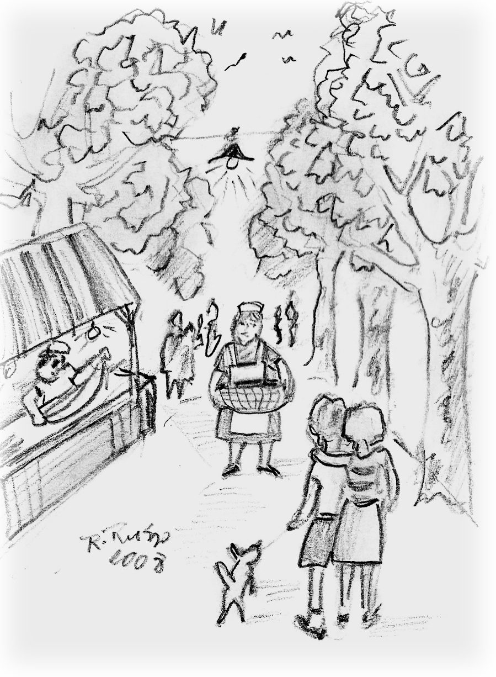

…attraversava con il suo canestro di paglia a tracolla il centro del paese…

